Рейтинг энергоэффективности муниципальных районов (городского округа) Ленинградской области за 2016 год
В 2017 году в соответствии с распоряжением комитета по топливно-энергетическому комплексу Ленинградской области (далее-комитет по ТЭК ЛО) от 05.12.2016 года № 88 «Об утверждении Положения о формировании рейтинга администраций муниципальных районов (городского округа) Ленинградской области и органов исполнительной власти Ленинградской области в области энергосбережения и повышения энергетической эффективности» (в ред. распоряжения комитета по ТЭК ЛО от 27.06.2017г.№52) по состоянию на 1 августа 2017 года сформирован рейтинг муниципальных районов (городского округа) Ленинградской области в области энергосбережения и повышения энергетической эффективности за 2016 год (далее – Рейтинг энергоэффективности МР (ГО) ЛО.
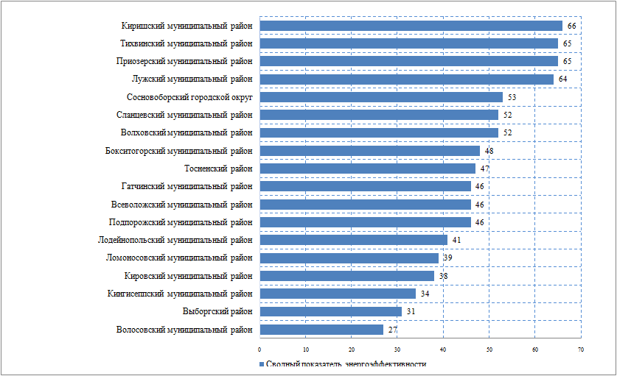
Обращаем внимание, при формировании Рейтинга энергоэффективности МР (ГО) ЛО по итогам 2016 года не учитывалось условие, что в случае представления данных в ранговых показателях с 9 – 16 не по всем муниципальным учреждениям и городским(сельским) поселениям, находящимся на территории МР (ГО) ЛО, бальная оценка МР (ГО) ЛО по данному ранговому показателю приравнивается к нулевому значению.
Вместе с тем, в случае использования данного условия, значения ранговых показателей были бы приравнены к нулю следующих муниципальных районов (городского округа) ЛО:
- Бокситогорский муниципальный район (зарегистрировано 98,6% пользователей);
- Волосовский муниципальный район (зарегистрировано 82,9% пользователей);
- Всеволожский муниципальный район (зарегистрировано 80,9% пользователей);
- Выборгский район (зарегистрировано 95,6% пользователей);
- Гатчинский муниципальный район (зарегистрировано 99,4% пользователей);
- Ломоносовский муниципальный район (зарегистрировано 88,8% пользователей);
- Тосненский район (зарегистрировано 75,7% пользователей).
Кроме того, при значения показателя №16 «процент установленных светодиодных источников света в уличном и дорожном освещении МР (ГО) ЛО» формировались на основании формы 8 Госдоклада «Показатели, характеризующие уровень внедрения технологий, имеющих высокую энергетическую эффективность в системах наружного освещения». В распоряжение №88 планируется внести соответствующие изменения в части источника информации по показателю №16.

Ранговые показатели
Перечень ранговых показателей энергоэффективности и их бальная оценка
№  п/п | Наименование рангового показателя энергоэффективности МР (ГО) ЛО |  | Баллы
1. | Количество заключенных МР (ГО) ЛО концессионных соглашений по реконструкции, строительству и модернизации объектов коммунальной инфраструктуры, расположенных на территории муниципального района (городского округа) Ленинградской области
 | Свыше 3 |  | 15
 | От 1 до 2 |  | 10
 | 0 |  | 0
2. | Количество заключенных МР (ГО) ЛО и/или муниципальными учреждениями Ленинградской области (далее – МУ ЛО) энергосервисных договоров (контрактов), связанных с реализацией энергосберегающих мероприятий в системах энергоснабжения бюджетной сферы
 | Свыше 11 |  | 15
 | От 1 до 10 |  | 10
 | 0 |  | 0
3. | Наличие в МР (ГО) ЛО действующей муниципальной программы (подпрограммы) в области энергосбережения и повышения энергоэффективности
 | Да, объем фактического финансирования свыше 1 млн. рублей |  | 15
 | Да, объем фактического финансирования до 1 млн. рублей |  | 10
 | Нет |  | 0
4. | Уровень предоставления МУ ЛО информации (энергодеклараций) в Модуль «Информация об энергосбережении и повышении энергетической эффективности» ГИС «Энергоэффективность»
 | Свыше 81% | 10
 | От 41% до 80% | 5
 | От 0% до 40% | 0
5. | Уровень предоставления МУ ЛО информации в РГИС «Энергоэффективность»
 | Свыше 81% |  | 10
 | От 41% до 80% |  | 5
 | От 0% до 40% |  | 0
6. | Уровень предоставления МУ ЛО информации (Программы энергосбережения) в Модуль «Информация об энергосбережении и повышении энергетической эффективности» ГИС «Энергоэффективность»
 | Свыше 51% |  | 10
 | От 0% до 50% |  | 0
7. | Количество проведенных МР (ГО) ЛО и/или МУ ЛО мероприятий в области энергосбережения и повышения энергоэффективности (фестивалей, выставочных мероприятий, праздников, уроков по тематике энергосбережения)*
 | Урок и (или) выставочные мероприятия |  | 10
 | Фестиваль |  | 5
 | Не проводилось |  | 0
8. | Наличие в МР (ГО) ЛО утвержденной администрацией муниципального района (городского округа) Ленинградской области «дорожной карты» по установке общедомовых приборов учета энергетических ресурсов в жилищном фонде в разрезе городских/сельских поселений) (в произвольной форме)
 | Да |  | 5
 | Нет |  | 0
9. | Наличие в МР (ГО) ЛО утвержденной администрацией муниципального района (городского округа) Ленинградской области «дорожной карты» по внедрению энергосервисной деятельности (с указанием необходимых энергосберегающих мероприятий, планируемого энергетического эффекта, объема финансирования, объема потребления энергетических ресурсов за отчетный год, стоимость энергетических ресурсов в отчетном году, наличие/отсутствие приборов учета энергетических ресурсов в разрезе МУ ЛО (в произвольной форме)
 | Да |  | 5
 | Нет |  | 0
10. | Доля зданий, занимаемых МУ ЛО, обеспеченных автоматизированными индивидуальными тепловыми пунктами**
 | Свыше 51% |  |  | 5
 | От 11% до 50% |  |  | 3
 | До 10% |  |  | 0

*В случае, проведения в муниципальном районе (городском округе) Ленинградской области фестивалей, выставочных мероприятий и уроков по тематике энергосбережения, ставится максимальное количество баллов - 5.
**Расчет производится: исходя из процентного соотношения количества зданий занимаемых муниципальными учреждениями, в которых установлены АИТП к общему количеству зданий занимаемых МУ ЛО.

Выводы и рекомендации для МР (ГО) ЛО по результатам Рейтинга
Одним из основных административных механизмов контроля за реализацией энергосбережения в Ленинградской области является составление Рейтинга в области энергосбережения и повышения энергетической эффективности.
Рейтинг энергоэффективности муниципальных районов (городского округа) Ленинградской области (далее – МР (ГО) ЛО), составляемый по итогам года на основании распоряжения комитета по ТЭК ЛО от 05.12.2016 г. № 88 «Об утверждении Положения о формировании рейтинга администраций муниципальных районов (городского округа) Ленинградской области и органов исполнительной власти Ленинградской области в области энергосбережения и повышения энергетической эффективности» (распоряжение №88) и распоряжением комитета по ТЭК ЛО от 27.06.2017г.№52 «О внесении изменений в распоряжение от 05.12.2016г. №88 «Об утверждении Положения о формировании рейтинга администраций муниципальных районов (городского округа) Ленинградской области и органов исполнительной власти Ленинградской области в области энергосбережения и повышения энергетической эффективности», дает возможность оценить реализацию политики в области энергосбережения и повышения энергетической эффективности отдельно в каждом муниципальном районе (городском округе) Ленинградской области. Это играет важную роль, в связи с тем, что большая часть показателей, оцениваемых при составлении Рейтинга Ленинградской области, учитывается также при составлении Рейтинга энергоэффективности субъектов Российской Федерации, составляемого ежегодно Министерством энергетики Российской Федерации.
Также, Рейтинг дает возможность сравнить МР (ГО) ЛО друг с другом на основании ранговых показателей Рейтинга, отражающих направления развития энергосбережения и повышения энергетической эффективности, в результате чего возникает конкуренция между МР (ГО) ЛО. Конкуренция способствует успешному обмену опытом внедрения энергосберегающих мероприятий и технологий в зданиях, строениях, сооружениях бюджетной сферы, в том числе, заключения и реализации энергосервисных контрактов.
В результате анализа Рейтинга энергоэффективности МР (ГО) ЛО по итогам 2016 года можно сделать следующие выводы:
- муниципальными учреждениями и администрациями городских (сельских) поселений, МР (ГО) ЛО заключается недостаточное количество энергосервисных контрактов;
- низкий уровень предоставления программ энергосбережения в Модуль ГИС «Энергоэффективность»;
- низкий процент зданий, строений, сооружений, в которых установлены АИТП;
- низкий процент оснащенности приборами учета энергоресурсов, что свидетельствует о невыполнении требования Федерального закона №261-ФЗ;
- низкий процент установленных светодиодных источников света во внутреннем и внешнем освещении зданий, строений, сооружений муниципальной собственности, занимаемых администрациями МР (ГО) ЛО и поселений МР (ГО) ЛО, МУ ЛО;
- низкий процент установленных светодиодных источников света в уличном и дорожном освещении МР (ГО) ЛО;
- минимальное количество заключенных концессионных соглашений.
Предложения и рекомендации, способствующие повышению места МР (ГО) ЛО в Рейтинге энергоэффективности, следующие:
- своевременное предоставление отчетности в РГИС «Энергоэффективность»;
- своевременная сдача энергодеклараций и программ энергосбережения МР (ГО) ЛО и поселений МР (ГО) ЛО, МУ ЛО в Модуль ГИС «Энергоэффективность»;
- проверка отчетов в РГИС «Энергоэффективность», энергодеклараций в Модуле ГИС «Энергоэффективность» МР (ГО) ЛО и поселениями МР (ГО) ЛО, являющимися контролерами;
- выполнение требований статьи 13 Федерального закона от 23 ноября 2009 года №261-ФЗ «Об энергосбережении и о повышении энергетической эффективности и о внесении изменений в отдельные законодательные акты Российской Федерации» об оснащенности приборами учета энергоресурсов зданий, строений, сооружений, используемых для размещения МР (ГО) ЛО и поселений МР (ГО) ЛО, МУ ЛО;
- реализация энергосберегающих мероприятий, направленных на снижение потребления энергоресурсов МР (ГО) ЛО и поселений МР (ГО) ЛО, МУ ЛО, таких как установка АИТП и светодиодных источников света во внутреннем, внешнем, уличном и дорожном освещении;
- внедрение энергосервисных контрактов. Обращаем внимание, что ГКУ ЛО «ЦЭПЭ ЛО» продолжает оказывать консультации по вопросу заключения энергосервисных договоров (контрактов).

